Derivada respecto a

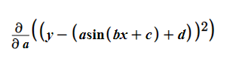



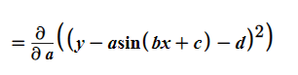











Derivada respecto b

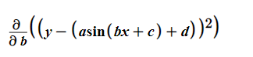















Derivada respecto a c

